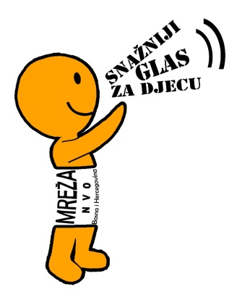

Dobro veče(dan),
Danas je 20. Novembar, Međunarodni dan djeteta
Znate li da u Bosni i Hercegovini živi više od pola miliona djece? Da li ste svjesni da ta ista djeca imaju svoja prava i da su ta prava zanemarena? Znate li da su čak i osnovna prava ugrožena, pravo na život, pravo na porodicu, ljubav, mišljenje itd? Zar ne mislite da smo dovoljno dugo bili zanemareni?
Znajte da smo, mi djeca, svjesni da ne uvažavate naše mišljenje.
Mi vam nudimo ljepšu budućnost, a od vas zauzvrat tražimo bolju sadašnjost. Mi smo budući ljekari, političari, profesori, advokati, umjetnici...zar očekujete da ćemo se mi sutra brinuti za vas, ako se vi danas ne brinete za nas!?
Jeste li svjesni da svake godine ovu zemlju napušta sve više mladih ljudi. Zašto odlaze? Dajte glas djeci i učinite nešto za bolje sutra. Poštujte naše mišljenje!
Vi ste naša sadašnjost, a mi vaša budućnost, zato pronađite dijete u sebi i čuvajte nas danas, jer već sutra može biti prekasno..“

Poruke su napisala djeca, članovi dječijih grupa mreže „Snažniji glas za djecu“ u Bosni i Hercegovini

